Propiedades de la circunferencia
Radio (r): Distancia desde el centro con cualquier punto de la circunferencia. | 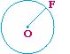
Diámetro (d): Segmento que une 2 puntos cualquiera de la circunferencia, pasando por el punto centro. Equivale a la medida de 2 radios. | 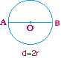
Cuerda: Segmento que une 2 puntos de la circunferencia. Incluso el diámetro es la cuerda más grande de una circunferencia | 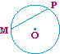
Secante: Se parece a la cuerda, pero no esta limitada por los puntos sobre la circunferencia, es decir se traza una recta que toque 2 puntos de la circunferencia. | 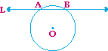
Tangente: La recta toca a la circunferencia en un solo punto. Este punto recibe el nombre de punto de tangencia. | 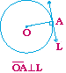  Recta L
Arco: Es un segmento sobre la circunferencia, es un pedacito que esta sobre la circunferencia. | 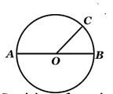  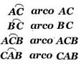
Sector Circular: Es la parte del circulo comprendida entre dos radios, Se parece al arco, pero cuidado este sector tiene un area. | 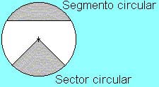
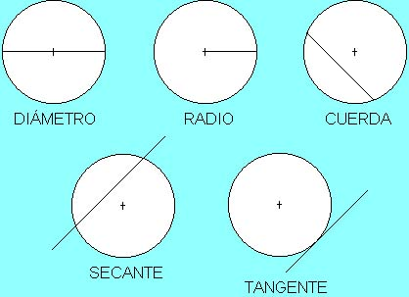

Tipos de ángulos en la circunferencia |  | Ejemplo
Ángulo central: Tiene su vértice en el centro de la circunferencia y sus lados son dos radios.  La medida de su arco es igual a la de su ángulo central correspondiente. | 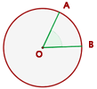 | 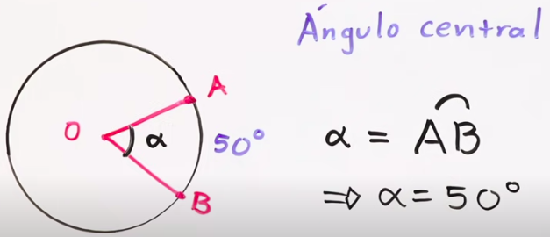
Ángulo inscrito: Su vértice está en la circunferencia y sus lados son secantes a ella.  La medida de su angulo es la mitad del arco que abarca.  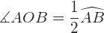 | 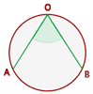 | 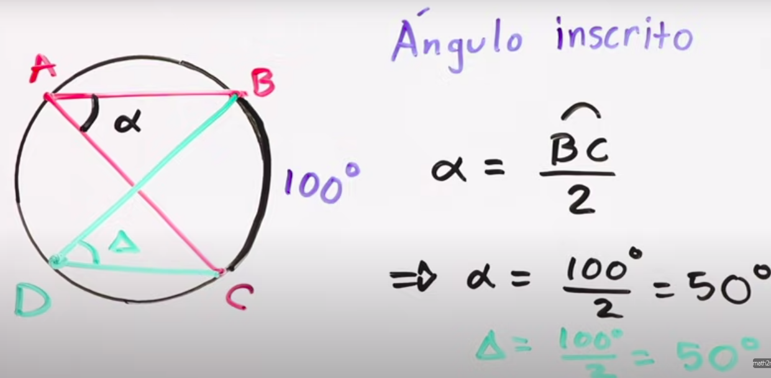
Ángulo semi-inscrito: Está en la circunferencia, un lado secante y el otro tangente a ella.  La medida de su angulo es la mitad del arco que abarca.  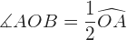 | 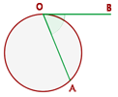 | 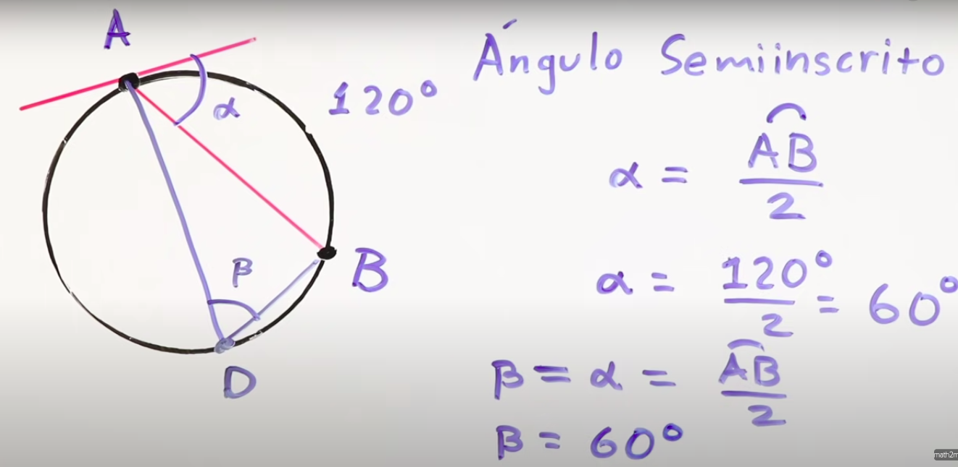
Ángulo interior: Su vértice es interior a la circunferencia y sus lados secantes a ella.  Mide la mitad de la suma de las medidas de los arcos que abarcan sus lados y las prolongaciones de sus lados.  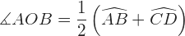 | 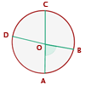 | 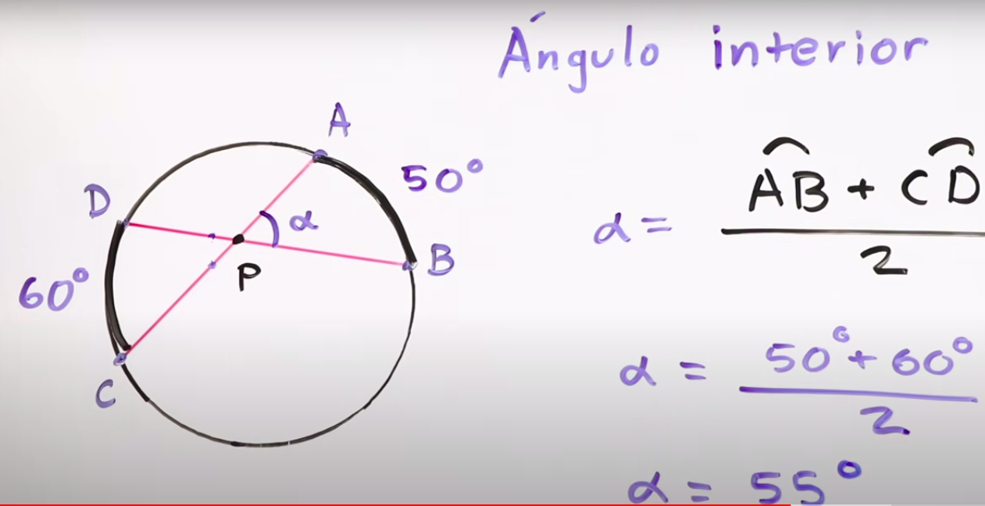
Ángulo exterior: Su vértice es un punto exterior a la circunferencia y los lados de sus ángulos son secantes a ella  Se calcula entre la resta entre los 2 arcos que intersecan  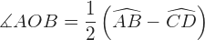 | 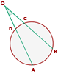 | 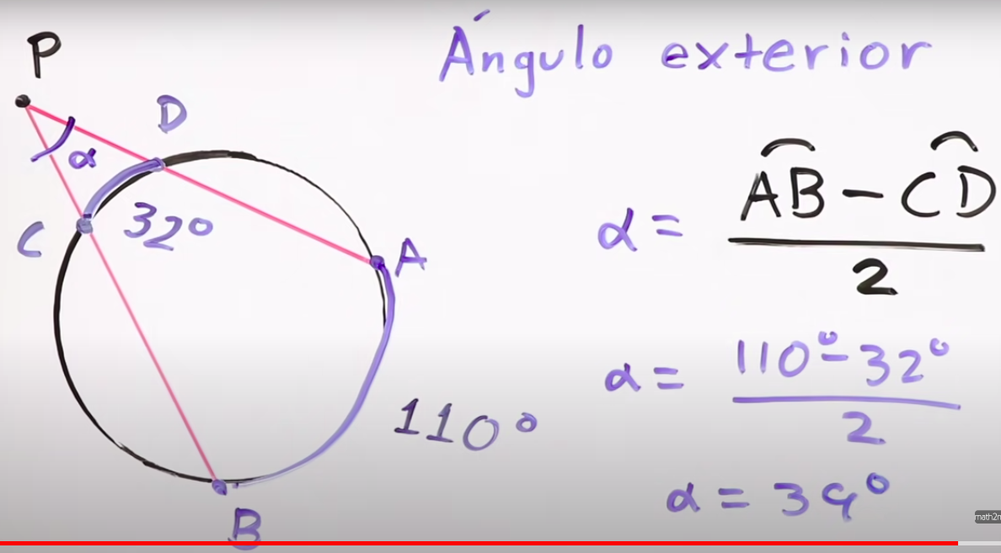
Otros Teoremas de ángulos de la circunferencia
Todos los ángulos inscritos en una circunferencia que subtienden un mismo arco tienen igual medida | 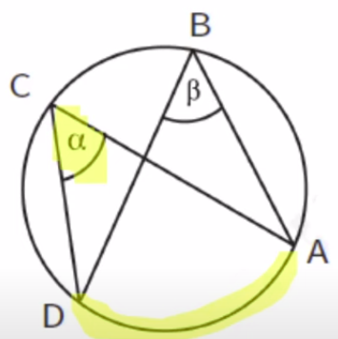 | 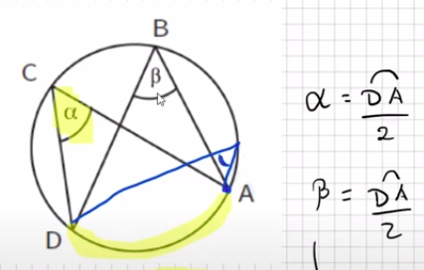  Si te das cuenta los 3 ángulos son iguales, por estar inscritos en un mismo arco
Todo angulo inscrito en una semicircunferencia es recto( y además subtienden un arco de 180grado) | 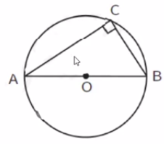  Semicircunferencia: es decir esta inscrito en la mitad de la circunferencia | 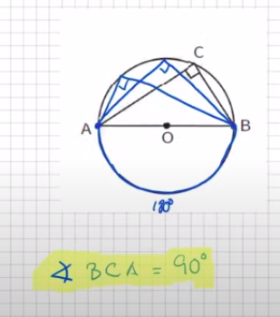
En todo cuadrilátero inscrito en una circunferencia, los ángulos opuestos son suplementarios(es decir suman 180grado)  nota: en un cuadrilátero, la suma de todos sus ángulos interno es 360grado | 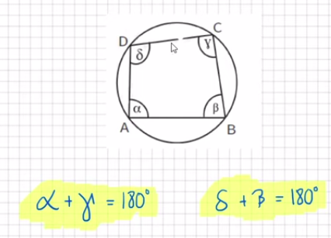 | 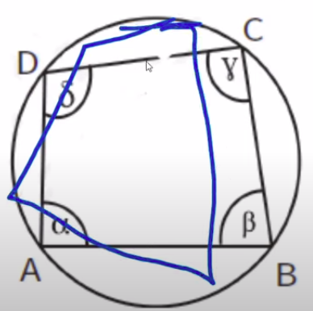  OJO: cuadrilátero, no es necesariamente cuadrado, puede ser sus lados irregulares
La recta tangente a una circunferencia es perpendicular al radio en el punto de tangencia | 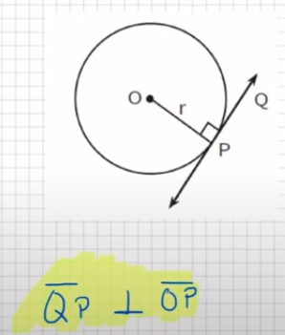 | 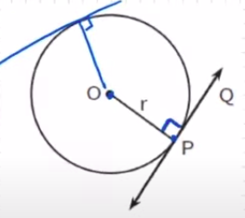

Ejercicios
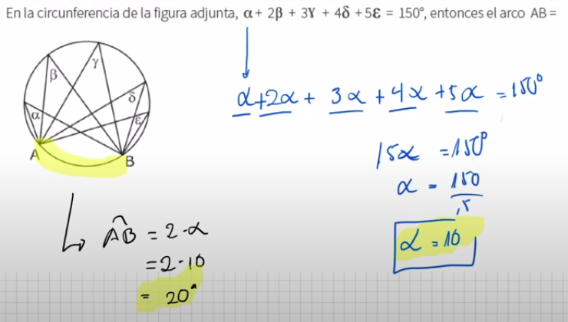
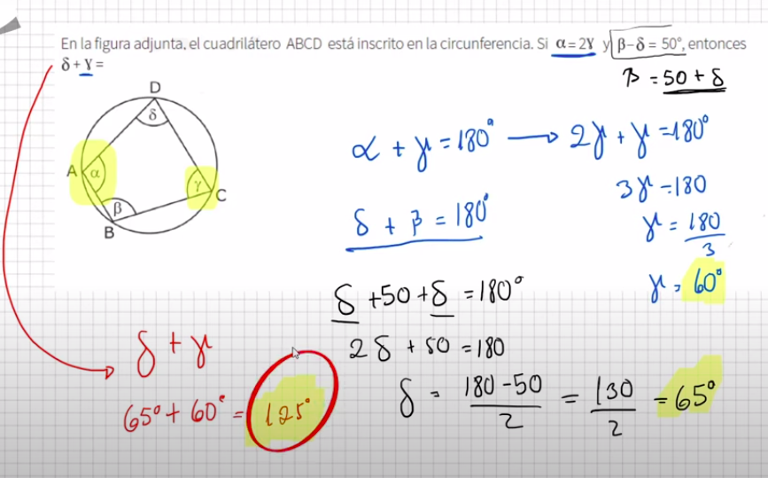

https://www.youtube.com/watch?v=Np7vN6fofxk
https://www.youtube.com/watch?v=KVbYfx8eNa4
https://www.youtube.com/watch?v=5UtgDKaGimU
https://www.youtube.com/watch?v=OW1JrAHmmdU
https://www.youtube.com/watch?v=gsZedTu2CQE
https://www.superprof.es/apuntes/escolar/matematicas/geometria/basica/angulos-en-la-circunferencia.html
problemas
https://www.youtube.com/channel/UCTC11M2ad9uLpTXjNbyKT1w/playlists

